# **BAB I PENDAHULUAN**

1. **Latar Belakang Masalah**

Menurut UU no. 23 tahun 1999 tentang Bank Indonesia, sistem pembayaran adalah suatu sistem yang mencakup seperangkat aturan, lembaga, dan mekanisme yang digunakan untuk melaksanakan pemindahan dana guna memenuhi suatu kewajiban yang timbul dari suatu kegiatan ekonomi.

**Gambar 1.1**

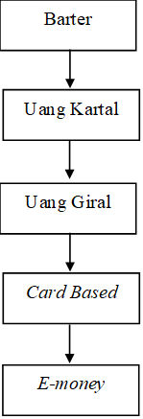**Evolusi Perkembangan Sistem Pembayaran**

1. Barter

Barter Merupakan sejenis bentuk perniagaan yang tidak menggunakan sembarang bentuk perantara pertukaran, di mana barang atau jasa ditukar dengan barang atau jasa yang lainnya yang dilakukan oleh dua pihak atau lebih

1. Uang Kartal

Uang kartal adalah alat bayar yang sah dan wajib diterima oleh masyrakat dalam melakukan transaksi jual beli sehari-hari. Uang Kartal terdiri dari uang kertas dan uang logam.

1. Uang Giral

Menurut UU No.7 tentang Perbangkan tahun 1992, uang giral adalah tagihan yang ada di bank umum, yang dapat digunakan sewaktu-waktu sebagai alat pembayaran. Bentuk uang giral dapat berbentuk cek, giro, atau telegrafrik *transfer*.

1. *Card Based Payment*

*Card Based Payment* adalah pembayaran dengan menggunakan kartu atau biasa disebut dengan *smartcard*.

1. *E-Money*

*E-money* adalah sejumlah nilai uang yang disimpan dalam suatu media elektronis yang dimiliki seseorang ([“Sistem](http://www.bi.go.id/web/id/Sistem+Pembayaran+di+Indonesia/sekilas/) Pembayaran di Indonesia”, Bank Indonesia).

Populasi penduduk Indonesia saat ini mencapai 262 juta orang. Lebih dari 50 persen atau sekitar 143 juta orang telah terhubung jaringan internet sepanjang 2017, setidaknya begitu menurut laporan teranyar Asosiasi Penyelenggara Jasa Internet Indonesia (APJII). Pemanfaatan internet sudah lebih jauh, bukan hanya untuk berkomunikasi tetapi juga membeli barang, memesan transportasi, hingga berbisnis dan berkarya. Berdasarkan wilayah geografisnya, masyrakat Jawa paling banyak terpapar internet yakin 57,70 persen. Selanjutnya Sumatera 19,09 persen, Kalimantan 7,97 persen, Sulawesi 6,73 persen, Bali-Nusa 5,63 persen, dan Maluku-Papua 2,49 persen (Bohang, Kompas 22 Februari 2018).

**Gambar 1.2**

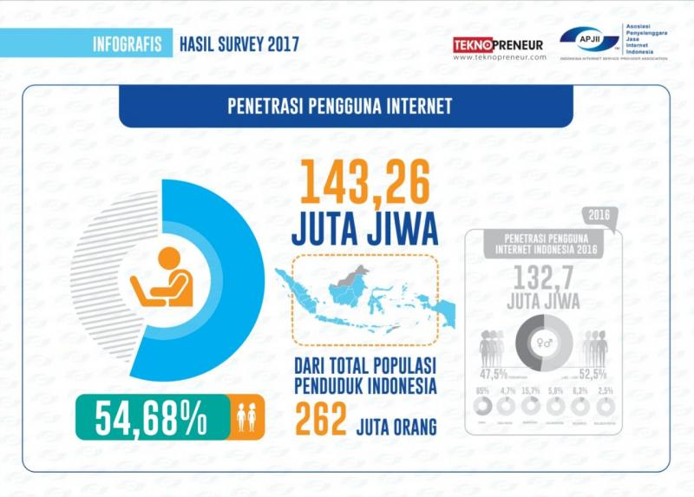**Jumlah Pengguna Internet Di Indonesia**

Sumber: APJII (2017)

Sejak 2016, bisnis *Financial Technology* (fintech) mulai berkembang pesat. Jumlah perusahan *startup* yang bergerak di sektor keuangan digital pada tahun tersebut melonjak hingga 50%. Salah satu produk finansial digital tersebut adalah uang elektronik atau *e-money.* Munculnya uang elektronik tersebut memungkinkan masyrakat untuk melakukan transaksi finansial tanpa menggunakan uang tunai.

Menurut hasil survei JakPat dalam *Startup Report 2017 DailyScia.Id,* Go-Pay merupakan *e-money* yang terpopuler serta paling banyak dimiliki publik. Sebanyak 50 persen responden yang disurvei mempunyai uang elektronik yang keluaran perusahaan penyedia jasa layanan transportasi *online* Go-Jek. Sementara *e-money* (Bank Mandiri) berada di posisi kedua dan t-cash (Telkomsel) di posisi ketiga.

Gopay Menjadi uang elektronik yang terpopuler karena dapat digunakan untuk transaksi jasi layanan dari Go-Jek. Bahkan untuk meningkatkan pelayanan kepada konsumen, perusahaan aplikasi layanan transportasi berbasik internet tersebut mengakuisisi tiga perusahaan *startup fintech,* yaitu Kartuku, Midtrans, dan Mapan pada 2017 (Databoks, “Go-Pay, Uang Elektronik Terpopuler di Indonesia” 13 Februari 2018)

**Gambar 1.3**

**Uang Elektronik Terpopuler di Indonesia 2017**

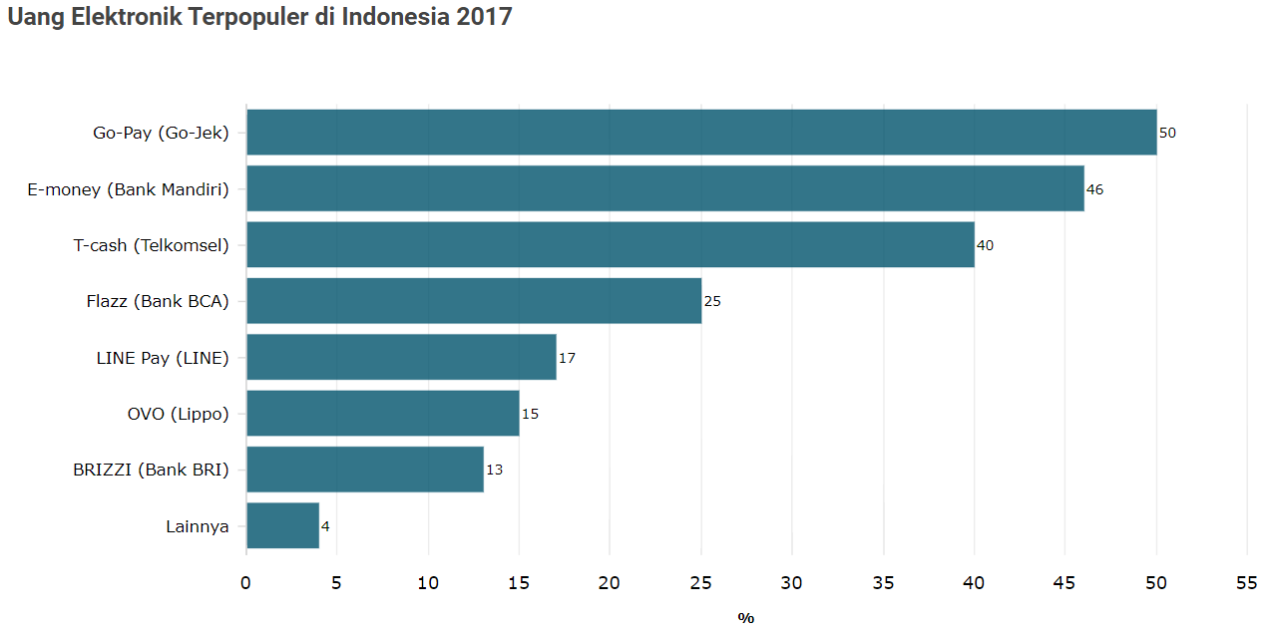

Sumber: Databoks (2018)

Perkembangan pengguna internet di Indonesia sangat pesat dapat dilihat dari data Gambar 1.2 dan pengguna transaksi dengan aplikasi online dari tahun ke tahun memiliki trend yang sangat baik dilihat dari data Gambar 1.3. Hal ini sangat berpengaruh pada industri aplikasi *mobile payment* yaitu OVO yang merupakan perusahaan dalam bidang digital payment. OVO adalah aplikasi yang memberikan kemudahan dalam bertransaksi yang bertujuan untuk membayar keperluan sehari-hari. Pada tahun 2016, PT. Visionet Internasional mendirikan OVO. Di Indonesia OVO sudah beroperasi di berbagai kota, termasuk kota Semarang, Bandung, Surabaya, Jakarta, Bali, Yogyakarta, Solo, Bogor, Depok, dan Medan dengan adanya rencana pengembangan di berbagai kota lainnya pada tahun-tahun berikutnya (Putera, Kompas 28 Mei 2018).

OVO dan Go-Pay adalah sebuah aplikasi yang sama-sama bergerak pada industri *mobile payment*. Menurut hasil survey JakPat dari seluruh responden, 50% menggunakan Go-Pay dan 15% responden disurvei menggunakan OVO. Peniliti tertarik untuk mengetahui faktor-faktor apa yang mempengaruhi minat konsumen dalam memilih perusahaan aplikasi *mobile payment* sebagai alat pembayaran.

Model penerimaan teknologi yang banyak digunakan adalah *Technology Acceptance Model* (TAM), yang pertama kali dikenalkan oleh Davis (1989) adalah s buah pengembangan dari *Theory of Reasoned Action* (TRA) yang dibetuk untuk memodelkan penerimaan pemakai pada sistem informasi. TAM merupakan sebuah teori yang didesain untuk menerangkan cara pemakai mengaplikasikan dan mengerti sebuah teknologi. TAM memiliki tujuan yaitu menjelaskan dan memprediksi penerimaan hubungan dengan basis informasi daam suatu pengguna terhadap suatu teknoogi serta menjelaskan tingkah laku pengguna. Ada dua komponen inti yang berkaitan dengan mode penerimaan teknologi yaitu Persepsi Kegunaan (*Perceived Usefulness)* dan Persepsi Kemudahan *(Perceived Ease of Use)* dalam penggunaan teknologi informasi. Yang dimana kedua komponen ini bila dikaitkan dengan *Theory of Reasoned Action* (TRA) akan menjadi bagian dari kepercayan *(Trust)* dan Resiko (*Risk)* yang disebut dengan *Trust and Risk in Technology Acceptance Model* (TRITAM) yang menggunakan variabel kepercayan dan resiko bersama variabel TAM (Lui, 2003).

Terdapat penelitian terdahulu yang mencoba membuktikan faktor-faktor yang mempengaruhi minat penggunaan *e-money* (fintech). Diana (2018) melakukan penelitian analisis faktor-faktor yang mempengaruhi minat penggunan *Electronic Money di Indonesia*. Penelitian Diana (2018) memperlihatkan faktor-faktor apa saja yang mempengaruhi minat penggunaan *e-money* di Indonesia. Dari penelitian tersebut, didapatkan hasil yaitu terdapat lima (5) faktor yang terbentuk yang menjadi minat konsumen dalam penggunaan *e-money* di Indonesia, yaitu pengaruh sosial, kondisi pendukung (*feature)*, motivasi hedonis, nilai harga, dan kepercayaan memiliki pengaruh terhadap penggunaan *e-money* di Indonesia. Hapsara (2015) meneliti pengaruh persepsi kegunaan, persepsi kemudahan, persepsi resiko, dan persepsi kepercayaan dalam menggunakan *mobile banking* pada nasabah BRI. Dari penelitian tersebut, didapatkan hasil yaitu persepsi kegunaan, persepsi kemudahan, persepsi resiko, dan persepsi kepercayaan memiliki pengaruh pada nasabah BRI dalam menggunakan *mobile banking*. Hasil penelitian Rahmatsyah (2011) persepsi manfaat dan persepsi kemudahan penggunaan berpengaruh besar terhadap minat penggunaan kartu Flazz BCA. Anendro (2016) juga meneliti faktor-faktor yang mempengaruhi minat nasabah Bank Syariah Mandiri terhadap penggunaan *e-money*. Memiliki hasil penelitian bahwa persepsi kemudahan berpengaruh signifikan terhadap minat nasabah Bank Syariah Mandiri dalam menggunakan *e-money*, namun persepsi kebermanfaatan, harga, dan fitur secara parsial tidak berpengaruh positif terhadap minat nasabah menggunakan *e-money* di Bank Syariah Mandiri KC Yogyakarta. Dari penelitian yang dilakukan Aritonang (2017) persepsi kemudahan dan persepsi manfaat berpengaruh positif dan signifikan terhadap minat penggunaan Go-Pay.

Berdasarkan latar belakang penelitian terdahulu yang dilakukan oleh Diana (2018) dan Hapsara (2015), Rahmatsyah (2011), Anendro (2016), Aritonang (2017), Prianto (2014), Winayu (2013) maka peniliti ingin membuktikan faktor-faktor yang mempengaruhi minat konsumen dalam menggunakan OVO sebagai alat pembayaran. Dalam penelitian ini, peneliti menggunakan OVO sebagai objek penelitian. OVO dipilih sebagai objek penelitian karena peneliti merasakan kemajuan teknologi dalam bidang finansial (fintech) saat ini dan besarnya pertumbuhan pengguna OVO di seluruh Indonesia yang dapat dilihat gambar 1.3 dimana OVO menjadi salah satu uang elektronik terpopuler pada tahun 2017.

1. **Identifikasi Masalah**

Berdasarkan latar belakang masalah di atas, maka identifikasi masalah dalam penelitian ini adalah:

1. Apakah pengaruh sosial memiliki pengaruh positif terhadap minat penggunaan OVO?
2. Apakah kondisi pendukung (*feature)* memiliki pengaruh positif terhadap minat penggunaan OVO?
3. Apakah motivasi hedonis memiliki pengaruh positif terhadap minat penggunaan OVO?
4. Apakah nilai harga memiliki pengaruh positif terhadap minat penggunaan OVO?
5. Apakah persepsi kepercayaan memiliki pengaruh positif terhadap minat penggunaan OVO?
6. Apakah persepi kegunaan memiliki pengaruh positif terhadap minat penggunaan OVO?
7. Apakah persepsi kemudahan memiliki pengaruh positif terhadap minat penggunaan OVO?
8. Apakah persepsi resiko memiliki pengaruh positif terhadap minat penggunaan OVO?
9. **Batasan Masalah**

Berdasarkan latar belakang di atas maka dapat diambil suatu batasan masalah dalam penelitian ini, yaitu:

1. Apakah persepi kegunaan memiliki pengaruh positif terhadap minat penggunaan OVO?
2. Apakah persepsi kemudahan memiliki pengaruh positif terhadap minat penggunaan OVO?
3. Apakah kepercayaan memiliki pengaruh positif terhadap minat penggunaan OVO?
4. Apakah resiko memiliki pengaruh positif terhadap minat penggunaan OVO?
5. **Batasan Penelitian**

Penelitian ini dilakukan pada masyrakat yang menggunakan OVO dan penelitian ini dimulai dari bulan Oktober 2018 sampai dengan selesai.

1. **Rumusan Masalah**

Berdasarkan latar belakang dan batasan penelitian yang telah diuraikan di atas, maka peneliti merumuskan masalah sebagai berikut: “Apakah persepsi kegunaan, persepsi kemudahan, risiko, dan kepercayaan mempengaruhi minat konsumen untuk menggunakan OVO sebagai alat pembayaran?”.

1. **Tujuan Penelitian**

Sesuai dengan latar belakang masalah dan rumusan masalah yang telah diuraikan sebelumnya, penelitian ini mempunyai tujuan. Tujuan yang ingin dicapai melalui penelitian ini adalah:

1. Untuk menganalisis pengaruh persepsi kegunaan terhadap minat penggunaan OVO.
2. Untuk menganalisis pengaruh persepsi kemudahan terhadap minat penggunaan OVO.
3. Untuk menganalisis pengaruh risiko terhadap minat penggunaan OVO.
4. Untuk menganalisis pengaruh kepercayaan terhadap minat penggunaan OVO.
5. **Manfaat Penelitian**

Hasil penelitian ini diharapkan mampu memberikan manfaat sebagai berikut:

1. Sebagai bahan masukan atau perbadingan bagi pihak perusahaan OVO untuk dijadikan masukan atau saran dalam meningkatkan minat konsumen berdasarkan pada persepsi kegunaan, persepsi kemudahan, risiko, dan kepercayaan yang dapat berorientasi kepada minat penggunaan konsumen.
2. Sebagai hasil karya dalam menambah wawasan pengetahuan yang dapat lebih memperluas pola pikir pembaca khususnya mengenai pengaruh minat penggunaan aplikasi pembayaran e-money dan dapat menjadi bahan pembelajaran dan pengaplikasian ilmu pengetahuan, khususnya dalam bidang bisnis e-money.
3. Sebagai referensi untuk mempermudah para akademisi yang ingin melakukan penelitian dengan objek yang sama, sehingga penelitian berikutnya dapat lebih baik lagi.